Bogotá D.C., 18 de septiembre de 2024.

Doctor
Jaime Luís Lacouture Peñaloza
SECRETARIO GENERAL
Honorable Cámara de Representantes
Ciudad

REF: RADICACIÓN PROYECTO DE LEY

En cumplimiento de mi deber constitucional y legal, y particular actuando en consecuencia con lo establecido en la Ley 5 de 1992 (reglamento del Congreso de la República), en mi calidad de Congresista de la República, radicó ante su despacho el proyecto de ley “Por medio del cual se establece la estrategia para la gestión integral de las colillas de cigarrillo y cualquier otro residuo generado de este producto” - No Más Colillas.

De los Honorables Congresistas,

Leider Alexandra Vásquez Ochoa
Representante a la Cámara por Cundinamarca
Pacto Histórico

Proyecto de Ley N° __ de 2024 Cámara
“Por medio del cual se establece la estrategia para la gestión integral de las colillas de cigarrillo y cualquier otro residuo generado de este producto” - No Más Colillas.

EL CONGRESO DE COLOMBIA
DECRETA:

Artículo 1. Objeto. La presente ley tiene por objeto desarrollar los lineamientos en materia de la gestión integral de colillas de cigarrillos y cualquier otro residuo generado de este producto para su cumplimiento por parte de los productores, importadores, comercializadores y consumidores de cigarrillos, y las entidades públicas competentes, así como implementar una estrategia para la gestión integral de las colillas de cigarrillo y cualquier otro residuo generado de este producto.
Artículo 2. Obligaciones del Ministerio de Ambiente y Desarrollo Sostenible.
- Elaborar la política pública y la estrategia para la gestión integral de colillas de cigarrillo y cualquier otro residuo generado de este producto.
- Garantizar la realización de acciones de información, educación y comunicación en todos los aspectos que contemplen los temas relacionados con la correcta disposición de colillas de cigarrillos y cualquier otro residuo generado de este producto.
- Dar a conocer la estrategia para la gestión integral de las colillas de cigarrillo y cualquier otro residuo generado de este producto.
- Entregar herramientas para instituciones públicas, privadas y mixtas que incentiven la correcta gestión de recolección y disposición de las colillas de cigarrillo y cualquier otro residuo generado de este producto.
- El Ministerio de Ambiente y Desarrollo Sostenible, establecerá los lineamientos de recolección y protocolos de disposición final para este tipo de residuos.
Parágrafo: A partir de la promulgación de la presente ley, en un término no superior a diez (10) meses el Ministerio de Ambiente y Desarrollo Sostenible presentará la estrategia para la gestión integral de las colillas de cigarrillo y cualquier otro residuo generado de este producto que deberán implementar los productores, importadores, comercializadores y consumidores de cigarrillo.
Artículo 3. Obligaciones del Ministerio de Vivienda, Ciudad y Territorio de Colombia.
- Establecer en coordinación con los entes públicos locales los lineamientos sobre la recolección y disposición final de las colillas de cigarrillo y cualquier otro residuo generado de este producto en concordancia con lo establecido por el Ministerio de Ambiente y Desarrollo Sostenible.

- Garantizar la realización de acciones de información, educación y comunicación en todos los aspectos que contemplen los temas relacionados con la correcta disposición de las colillas de cigarrillo y cualquier otro residuo generado de este producto.

- Entregar herramientas para instituciones públicas, privadas y mixtas que incentiven la correcta disposición de las colillas de cigarrillo y cualquier otro residuo generado de este producto en concordancia con los establecido por el Ministerio de Ambiente y Desarrollo Sostenible.
Parágrafo: A partir de la promulgación de la presente ley, en un término no superior a seis (6) meses posterior a la presentación de la estrategia para la gestión integral de las colillas de cigarrillo y cualquier otro residuo generado de este producto por parte del Ministerio de Ambiente y Desarrollo Sostenible, el Ministerio de Vivienda, Ciudad y Territorio presentará la estrategia para la correcta disposición de colillas de cigarrillo y cualquier otro residuo generado de este producto.
Artículo 4°. Obligaciones de los productores, importadores, comercializadores y consumidores de cigarrillos, y de las entidades públicas competentes.
Los productores, importadores, comercializadores, consumidores de cigarrillos, entidades públicas del orden nacional y local competentes y organizaciones de la sociedad civil velarán de manera integral por el cumplimiento de la política y la estrategia sobre la correcta disposición de colillas de cigarrillos y cualquier otro residuo generado de este producto.
Los actores acá mencionados ejecutarán las siguientes acciones, sin limitarse de manera exclusiva a estas:
- Productores e importadores: el productor e importador deberá contribuir con la instalación de colilleros en zonas de alto consumo definidas según los lineamientos del Ministerio de Ambiente y Desarrollo, y priorizadas por las alcaldías distritales, municipales y locales, en cabeza de las entidades responsables de la limpieza.

- Entidades públicas competentes: Las entidades encargadas de los servicios de limpieza deberán recolectar y transportar al relleno sanitario las colillas y cualquier otro residuo generado de este producto, que se dispongan en los colilleros instalados por los productores e importadores.

- Comercializadores: Los comercializadores deberán realizar pedagogía en los puntos de venta a los consumidores de cigarrillos sobre la correcta disposición de colillas y el uso de la infraestructura pública para su disposición.

- Consumidores: Los consumidores deberán disponer de manera correcta las colillas de cigarrillo en los colilleros e infraestructura pública dispuesta para este propósito. Los consumidores que no realicen de manera adecuada esta disposición podrán estar sujetos a sanciones pedagógicas.

- Organizaciones de la Sociedad Civil: La Sociedad Civil podrá desarrollar y ejecutar campañas de educación y sensibilización sobre la correcta disposición de colillas de cigarrillos. Articular con los diferentes actores acá mencionados los lineamientos sobre educación a los consumidores de cigarrillos.
Parágrafo 1: Todos los actores mencionados en este artículo serán responsables del desarrollo y ejecución de las campañas de educación sobre la correcta disposición de colillas de cigarrillo. El Ministerio de Ambiente y Desarrollo Sostenible deberá emitir los lineamientos necesarios para la priorización de las zonas de alto consumo y el alcance, articulación y participación de todos los actores en la estrategia de gestión de los residuos de colillas de cigarrillo y cualquier otro residuo generado de este producto.
Parágrafo 2: Se prohíbe incluir en los colilleros toda referencia publicitaria o relacionada con cigarrillos, tabaco y sus derivados o dispositivos electrónicos de administración de nicotina y otras sustancias tóxicas.
Bajo ningún supuesto, el uso legítimo de una marca o cualquier signo distintivo será entendido como un acto de publicidad.
Parágrafo 3: De ninguna manera, las disposiciones contempladas en el presente artículo pueden afectar los derechos de propiedad industrial ya concebidos en cabeza de terceros que adquirieron el registro de sus signos distintivos de buena fe, mediante los cuales identifican cigarrillos.
Artículo 5. Vigencia. La presente ley rige a partir de la fecha de su publicación.

De los Honorables Congresistas,

Leider Alexandra Vásquez Ochoa
Representante a la Cámara por Cundinamarca
Pacto Histórico

EXPOSICIÓN DE MOTIVOS
- OBJETO DEL PROYECTO DE LEY
La presente ley tiene por objeto desarrollar los lineamientos en materia de la gestión integral de colillas de cigarrillos para su cumplimiento por parte de los productores, importadores, comercializadores y consumidores de cigarrillos, y las entidades públicas competentes, así como implementar una estrategia para la gestión integral de los residuos de las colillas de cigarrillo.
- ANTECEDENTES LEGISLATIVOS
La iniciativa presentada a través de este proyecto de Ley, tal como reposa en las Gacetas del Congreso de la República y en el siguiente cuadro ha sido presentada en dos ocasiones, sin haber avanzado lo suficiente para convertirse en Ley de la República.

N° | Título | Objeto | Consideraciones
1 | Proyecto de Ley 045 de 2020 Cámara y 484 de 2021 Senado “Por medio del cual se establece la estrategia para la gestión integral de los residuos de las colillas de cigarrillos, tabaco, picaduras y cualquier otro residuo generado por este producto”. | El presente proyecto de ley busca establecer la obligación a los productores e importadores de tabaco, cigarrillos, cigarrillos electrónicos, el tratamiento posconsumo para las colillas de cigarrillo, tabaco, picaduras y sus derivados y cualquier otro residuo generado de este producto bajo el principio de Responsabilidad Extendida del Productor. | Autores: Ciro Fernández Núñez, José Daniel López Jiménez, Ángela Patricia Sánchez Leal, Héctor Javier Vergara Sierra, Erwin Arias Betancur, Gloria Betty Zorro Africano, Julio César Triana Quintero, Néstor Leonardo Rico Rico, Oswaldo Arcos Benavides, César Augusto Lorduy Maldonado, Víctor Manuel Ortiz Joya, Julián Peinado Ramírez, José Luis Correa López, Luciano Grisales Londoño, Flora Perdomo Andrade, Carlos Adolfo Ardila Espinosa, Fabio Fernando Arroyave Rivas, César Augusto Ortiz Zorro, Inti Raúl Asprilla Reyes, Mauricio Andrés Toro Orjuela, Luvi Katherine Miranda Peña, Adriana Magali Matiz Vargas, Wadith Alberto Manzur Imbett, Felix Alejandro Chica Correa, Nicolás Albeiro Echeverry Alvarán, José Edilberto Caicedo Sastoque, Christian José Moreno Villamizar, Rubén Darío Molano Piñeros, Juan Manuel Daza Iguarán, Álvaro Hernán Prada Artunduaga.  ARCHIVADO- ART 190 DE la Ley 5 en tercer debate.
2 | Proyecto de Ley 096 de 2022 Cámara “Por medio del cual se establece la estrategia para la gestión integral de los residuos de las colillas de cigarrillo, tabaco, picaduras y cualquier otro residuo generado de este producto” | Establecer la obligación a los productores e importadores de cigarrillo, tabaco, y sus derivados, cigarrillos electrónicos, y dispositivos electrónicos de administración de nicotina y otras sustancias tóxicas, de implementar la estrategia para la gestión integral de los residuos de las colillas de cigarrillo, tabaco, picaduras y cualquier otro residuo generado de estos productos incluyendo el tratamiento posconsumo de todos los residuos generados bajo el principio de Responsabilidad Extendida del Productor. | Astrid Sánchez Montes De Oca, Karen Juliana López Salazar, Juan Pablo Salazar Rivera, Luis Ramiro Ricardo Buelvas, Jairo Reinaldo Cala Suárez, Germán José Gómez López, Luis Alberto Albán Urbano, Teresa De Jesús Enríquez Rosero, Diego Fernando Caicedo Navas, Elizabeth Jay-Pang Díaz, Milene Jarava Díaz, Ana Paola García Soto, Alexander Guarín Silva,  ARCHIVADO- ART 190 DE la Ley 5 .

Teniendo en cuenta lo anterior, es la tercera vez que el proyecto de ley se presenta, insistiendo en su aprobación por su importancia ambiental para el país. La presente iniciativa legislativa integra en su articulado las percepciones frente al proyecto emitidas de manera previa por distintos gremios y entidades públicas.
- ASPECTOS FUNDAMENTALES DEL PROYECTO DE LEY
La presente propuesta legislativa instaura una obligación a productores, importadores, comercializadores y consumidores de cigarrillos, y las entidades públicas competentes el tratamiento posconsumo para las colillas de cigarrillo. Con la regulación de estas acciones se anhela certificar un manejo ambientalmente responsable de los desechos de los productos anteriormente mencionados, y promover la reutilización y reciclaje de cuanto pueda ser usado de dichos residuos.
La iniciativa legislativa se plantea como un postulado en el que se adecuen mecanismos adecuados de disposición final para los residuos de este recurso. Es importante realizar un reconocimiento a la campaña “No Más Colillas Colombia” que cooperó en la construcción del articulado y la recopilación de diversos datos que se presentan en la exposición de motivos.

- CONTENIDO DEL PROYECTO
La presente propuesta iniciativa legislativa está integrada por 4 artículos en los que se plantea la estrategia para la gestión integral de los residuos de las colillas de cigarrillo, tabaco, picaduras y cualquier otro residuo generado de este producto, de la siguiente forma:
Artículo 1. Objeto.
Artículo 2. Obligaciones del Ministerio de Ambiente y Desarrollo Sostenible
Artículo 3. Obligaciones del Ministerio de Vivienda, Ciudad y Territorio de Colombia.
Artículo 4. Obligaciones de los productores, importadores, comercializadores y consumidores de cigarrillos, y de las entidades públicas competentes.
Artículo 5. Vigencia.
- CIFRAS Y ANTECEDENTES
Las colillas de cigarrillo están catalogadas como el residuo más abundante del planeta, contienen tóxicos que pueden perjudicar al medio ambiente y a la salud humana. Adicionalmente, las colillas de acetato de celulosa pueden tardar hasta 25 años en degradarse, según refiere el Informe general sobre colillas de cigarrillos publicado en 2022 por la ONG EcoHouse, un análisis realizado por el Ministerio de Salud de Argentina y la Asociación Argentina de Tabacología.
Las colillas de cigarrillo son el residuo más abundante de la vía pública en el planeta: se estima que los fumadores desechan entre 4.5 billones y 5.6 billones de colillas al año en el mundo, lo que equivale a unas 18.000 millones de colillas por día aproximadamente según el Informe General sobre Colillas de Cigarrillos elaborado por la organización argentina Ecohouse.
Las 18 mil millones de colillas que son desechadas cada día en el mundo provocan la acidificación del agua, la disminución del pH y la contaminación con metales pesados, entre otras consecuencias. Esto también incide en la cadena trófica: la transferencia de minerales, compuestos y nutrientes entre especies en la cadena alimentaria, donde una se alimenta de otra ingiriendo los contaminantes que pueda contener su cuerpo. Cabe agregar otra cuestión la cual es, la descomposición de las colillas en microplásticos, una problemática mundial que afecta hasta a los seres humanos. La Universidad de Newcastle, en Australia, encontró que las personas ingieren el equivalente a una tarjeta de crédito por semana en microplásticos. Partículas inferiores a los 5 mm tienen la particularidad de ser fácilmente ingeridas y depositadas dentro de los animales, y producto de la misma cadena trófica, se transfieren de unos a otros.
Según los datos de The Ocean Conservancy, organización dedicada a la realización de censos de basura costeros, las colillas de cigarrillo son el residuo más abundante encontrado en playas año tras año y representa el 30% del total de los residuos recolectados. La gran cantidad de colillas que llegan a los océanos, y la enorme carga tóxica que poseen, la convierten en una de sus principales fuentes de contaminación.
En particular, cada colilla de cigarrillo tirada a la vía pública puede potencialmente liberar nicotina en concentraciones más altas que el valor umbral de desechos peligrosos y tóxicos definido por la Unión Europea. Una vez que la nicotina se libera por completo en el agua estancada, solo una colilla de cigarrillo puede contaminar hasta 1.000 litros de agua. Además, según un estudio del Imperial College London, una sola persona que fuma 20 cigarrillos al día durante 50 años contaminará a lo largo de su vida 1,4 millones de litros de agua.
La American Littoral Society demuestra en un estudio realizado en 2020 que dos colillas en dos galones de agua —aproximadamente 8 litros— son suficientes para matar entre el 50% y el 100% de las especies en el entorno estudiado luego de 48 horas.
Por otra parte, las plantas crecen un 30% menos (Universidad ARU, Reino Unido, 2019), debido a que las colillas contienen más de 7 mil sustancias químicas tóxicas, de esas 69 son cancerígenas.
Según los cálculos más recientes de la Organización Mundial de la Salud (OMS), 1250 millones de adultos consumen tabaco. El porcentaje de fumadores en Colombia es del 5,6% entre el 2016 y el 2021 según el DANE. Solo en Bogotá hay más de 1.000.000 de fumadores según el Estudio de consumo de sustancias psicoactivas en Bogotá D.C. 2022 y al día se arrojan cerca de 5 millones de colillas al suelo en Bogotá.
Finalmente, en Bogotá D.C., se generan 720 millones de colillas al año (122 toneladas), de las cuales casi el 13% son arrojadas en las vías y andenes de las zonas de bares y discotecas: 93.4 millones de colillas equivalentes a 16 toneladas.
NO MÁS COLILLAS COLOMBIA
Es una organización de la sociedad civil creada en 2017 con el fin de encontrar soluciones innovadoras para la adecuada disposición de las colillas de cigarrillo.
Desde el 2017 ha desarrollado estrategias que buscar articular todos los actores de la cadena para lograr la correcta gestión de las colillas de cigarrillo y así evitar que siga generando impactos negativos en el medio ambiente y la salud pública.
Líneas de acción:
- Educación: Capacitaciones, talleres experienciales y jornadas de limpieza
- Disposición y recolección: Instalación de colilleros temporales y fijos. A través del voluntariado se gestiona la recolección, actualmente se están recibiendo 16mil colillas al mes.
- Investigación y transformación: En alianza con instituciones de educación superior se realizan investigaciones enfocadas en la transformación y correcta disposición de las colillas.
- Elaboración de productos hechos con los residuos de las colillas recolectados.
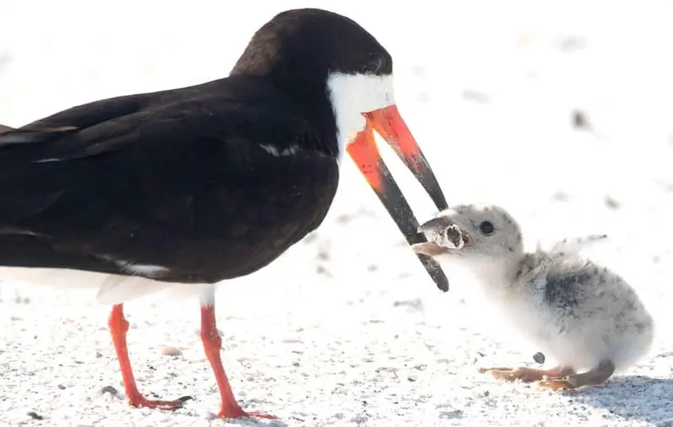
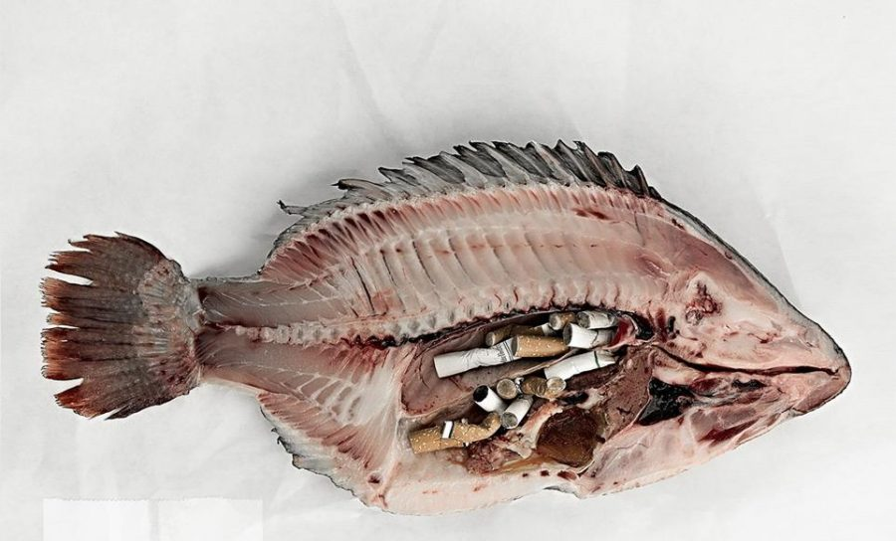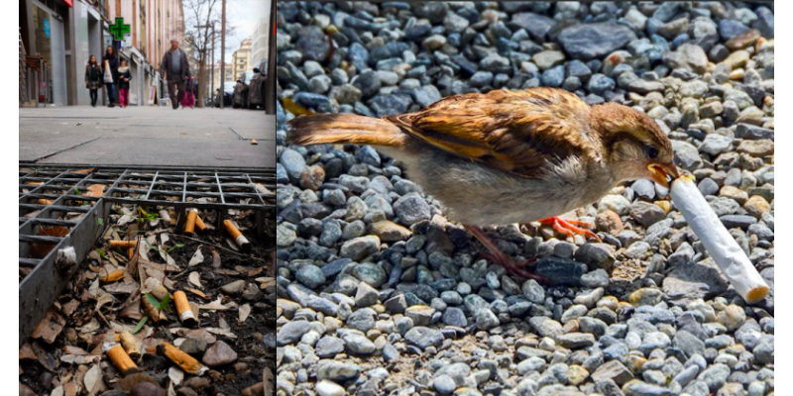
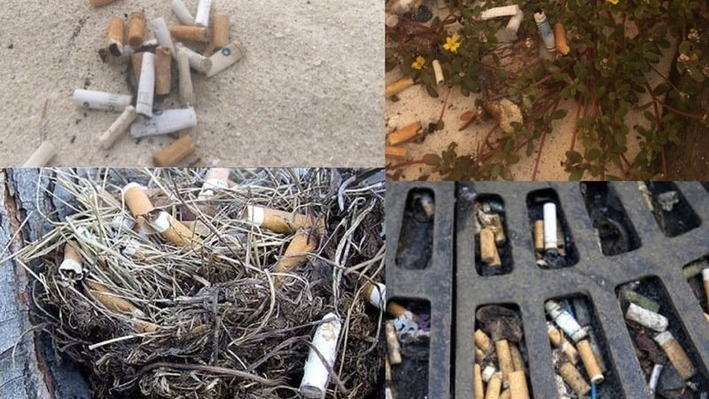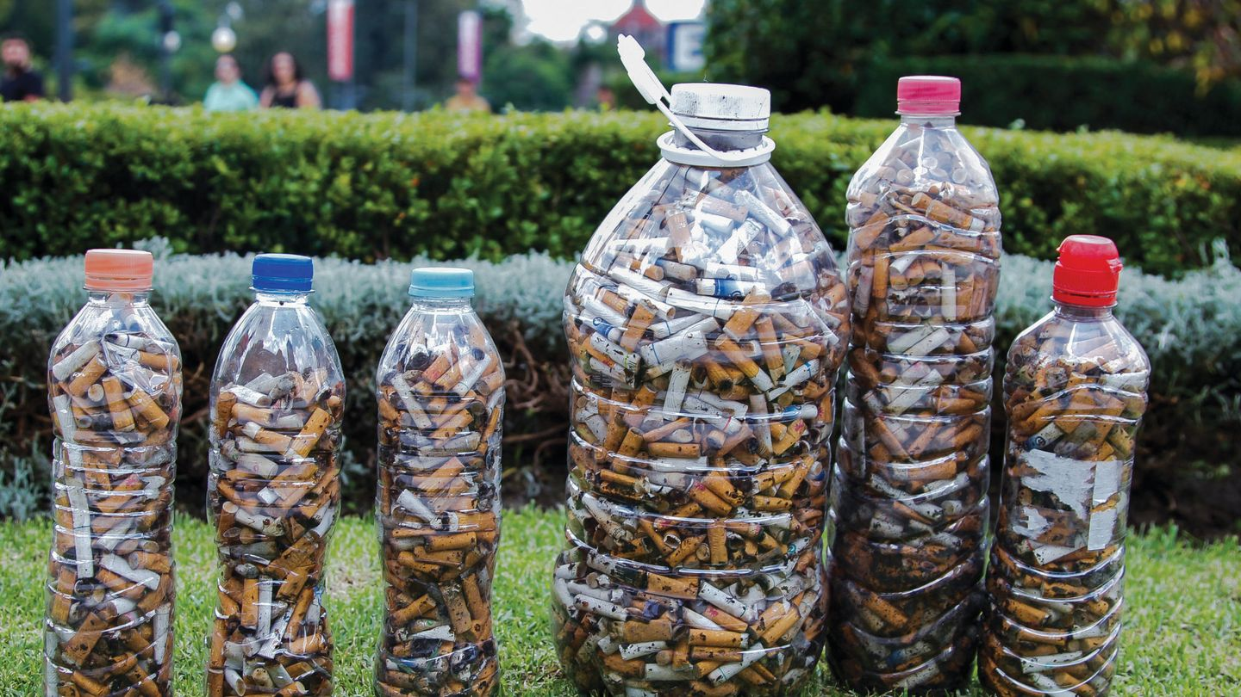
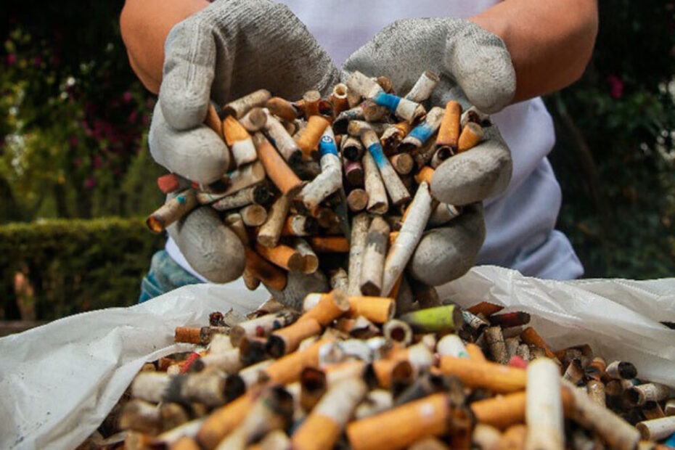

Metodología desarrollada para la estimación de colillas arrojadas en el suelo.
En el año 2019, No Más Colillas Colombia junto con el docente de la Universidad Piloto de Colombia, Juan Pablo González, diseñaron una metodología de muestreo para realizar una estimación del número de colillas arrojadas al suelo en un contexto universitario en la localidad de Chapinero (Bogotá). El proceso contó con la participación de estudiantes de la Universidad Piloto de Colombia y voluntarios del movimiento ciudadano “No Más Colillas Colombia”. Los resultados indican, por un lado, que anualmente se puede estar arrojando hasta 120.000 colillas en lugares dentro de áreas de incidencia inmediata de universidades y, por el otro, que las campañas educativas y el diseño de colilleros especializados pueden ayudar a reducir el problema en el contexto evaluado.
La investigación y desarrollo de esta metodología fue clave ya que durante el año 2022 y 2023, en colaboración con varias entidades públicas y privadas (Phillip Morris International, Equilibra S.A, No Más Colillas Colombia, Alcaldía de Bogotá, Asociación de Bares de Bogotá, entre otras), dentro del marco del proyecto “Bogotá No es un Cenicero”, se implementó esta metodología junto con la realización de diagnósticos, campañas educativas e instalación de colectores de colillas en diferentes áreas de bares de Bogotá (Chapinero, Modelia y Galerías). Durante la fase de diagnóstico, No más Colillas y el investigador Juan Pablo González, implementaron una segunda versión de la metodología implementada en el 2019, con la cual se realiza el mayor diagnóstico hasta la fecha de colillas arrojadas en el suelo en Colombia, y con la cual, se pudo establecer que la cantidad de cigarrillos arrojadas al suelo en zona de andenes puede ser de aproximadamente 13 millones anuales tan solo en las tres zonas de bares analizadas. La posterior implementación de campañas educativas y contenedores especializados, mostraron en todos los casos una reducción significativa en todas las zonas de bares estudiadas que varía aproximadamente entre el 16 y 82 por ciento.
Colombia NO es un Cenicero
‘Colombia NO es un Cenicero’ nace en julio de 2022 como el resultado de un esfuerzo conjunto entre el sector público, el sector privado y la sociedad civil, con el objetivo de promover un cambio de comportamiento en los adultos fumadores para que hiciesen una correcta disposición de las colillas de cigarrillo. Este proyecto contemplaba un componente de sensibilización sobre la problemática y otro de desarrollo de infraestructura: la instalación de colilleros en puntos de alto volumen de concentración de colillas de cigarrillo. Esto, con el propósito de propiciar un ambiente participativo en la lucha contra la incorrecta disposición de estos residuos.
Este proyecto inicia en los alrededores del Parque de los Hippies – entre carreras 7 y 13, entre calles 59 y 60- en la localidad de Chapinero y se convierte en la primera versión de ‘Bogotá NO es un Cenicero’. Para corroborar los resultados de este modelo de intervención, con el apoyo y liderazgo de la sociedad civil y la academia, se analizó la literatura existente sobre este tipo de iniciativas y se desarrolló una metodología que permitiera validar sus resultados. Algunos aspectos importantes son:
- Identificar las zonas de alta acumulación de colillas de cigarrillo en espacios públicos.
- Levantar una línea base en la zona de intervención con el objetivo de calcular el volumen promedio de colillas de cigarrillo que se encuentran en la zona antes de la ejecución del proyecto.
- Determinar las variables de evaluación, impacto y efectividad de la campaña – volumen de colillas recolectadas en los colilleros y porcentaje de disminución de colillas arrojadas al espacio público posterior al periodo de intervención.
A partir de los resultados iniciales de la primera versión de Bogotá NO es un Cenicero, el proyecto se expandió y se desarrolló en el año 2023 en el barrio Modelia, en la localidad de Fontibón y en Galerías, en la localidad de Teusaquillo. Durante el 2024 la iniciativa se llevó por primera vez a Medellín – actualmente se están recogiendo los resultados de la primera intervención.
Es importante resaltar que ‘Colombia No es un Cenicero’ es una iniciativa itinerante que recorre diversos puntos de las ciudades por periodos de intervención de 3 a 4 meses. En las tres primeras zonas de intervención de ‘Bogotá NO es un Cenicero’ se recolectaron más de 120.000 colillas de cigarrillo y se logró una reducción promedio del 40% en el volumen de colillas arrojadas al espacio público en las zonas de intervención.
Uno de los principales factores de éxito de este proyecto fue el trabajo conjunto y coordinado entre diferentes actores de la sociedad: empresa privada, gremios, instituciones públicas y la sociedad civil. De igual manera, la creación de un ecosistema de comunicación que promoviese ese cambio de comportamiento en el adulto fumador fue un elemento fundamental de cara al cumplimiento de los objetivos trazados.
- MARCO JURÍDICO
Constitucional
- Artículo 79. Todas las personas tienen derecho a gozar de un ambiente sano. La ley garantizará la participación de la comunidad en las decisiones que puedan afectarla. Es deber del Estado proteger la diversidad e integridad del ambiente, conservar las áreas de especial importancia ecológica y fomentar la educación para el logro de estos fines.
- Artículo 80. El Estado planificará el manejo y aprovechamiento de los recursos naturales, para garantizar su desarrollo sostenible, su conservación, restauración o sustitución. (…)
- Numeral 8, artículo 95. Proteger los recursos culturales y naturales del país y velar por la conservación de un ambiente sano.
Legal
- LEY 99 DE 1993 “por la cual se crea el Ministerio del Medio Ambiente, se reordena el Sector Público encargado de la gestión y conservación del medio ambiente y los recursos naturales renovables, se organiza el Sistema Nacional Ambiental, SINA, y se dictan otras disposiciones.”
- LEY 1259 DE 2008 “por medio de la cual se instaura en el territorio nacional la aplicación del comparendo ambiental a los infractores de las normas de aseo, limpieza y recolección de escombros; y se dictan otras disposiciones”.
- LEY 1672 DE 2013 “Por la cual se establecen los lineamientos para la adopción de una política pública de gestión integral de Residuos de Aparatos Eléctricos y Electrónicos (RAEE), y se dictan otras disposiciones.” (…) Artículo 3°. Principios. Para la aplicación de la presente ley se tendrán como principios rectores: a) Responsabilidad Extendida del Productor. Es el deber que tiene el productor de aparatos eléctricos y electrónicos, a lo largo de las diferentes etapas del ciclo de vida del producto (…)
CONPES
- La Política Nacional para la Gestión Integral de Residuos Sólidos, CONPES 3874 de 2016, busca a través de la gestión integral de residuos sólidos aportar a la transición de un modelo lineal hacia una economía circular donde, haciendo uso de la jerarquía en la gestión de los residuos, se prevenga la generación de residuos y se optimice el uso de los recursos para que los productos permanezcan el mayor tiempo posible en el ciclo económico y se aproveche al máximo su materia prima y potencial energético. Así mismo, esta política, centra una de sus estrategias en el diseño de instrumentos que promuevan la gestión integral de residuos, a través de la internalización de impactos ambientales y a la salud para corrientes priorizadas de residuos y de la implementación de esquemas de responsabilidad extendida del productor, entre los cuales se contempla la gestión responsable de envases y empaques.

En el campo de los residuos generados por el consumo de tabaco, no se ha avanzado mucho. Un informe realizado por miembros de la Universidad Piloto de Colombia plantea que al menos “94.9 millones de colillas de cigarrillo con un peso aproximado de 16 toneladas, son arrojadas anualmente sobre el espacio público circundante a las zonas de bares y discotecas de la ciudad de Bogotá” (Lozano-Rivas, Bonilla, Salinas, & al, 2016, pág. 57). Tristemente, no existen estudios de carácter nacional que den cuenta del total de colillas que corren la misma suerte.
De acuerdo con cifras de la Alcaldía de Bogotá, “cerca de 324 toneladas de colillas de cigarrillo se recogen anualmente de las calles de Bogotá, es decir que al día los ciudadanos arrojan más de 5 millones de estos desechos al suelo” (Alcaldía de Bogotá, 2019). El efecto de estas situaciones muestra la importancia de la complicación al que se enfrenta Colombia.
La Alcaldía de Bogotá en el año 2019, construyó una propuesta de resolución, sin igual en el país, orientada a declarar al Sistema Hídrico del Distrito Capital como una zona libre de humo de tabaco, cigarrillos y otros desechos de este tipo, al tiempo que establece en su artículo quinto la Responsabilidad Extendida del Productor a los productores de estos productos.
El proyecto de ley se convierte en una necesidad inimaginable, debido a la poca o nula información que se tiene de la contaminación que causan estos residuos al ambiente, ecosistemas, fauna y flora.
Adquiere especial relevancia esta enunciación en lo referente a los residuos de las colillas de cigarrillo. En Estados Unidos, por ejemplo, la industria tabacalera es número 18 en la lista de industrias con desechos químicos”. Así mismo se afirma que: “El 97% de los cigarrillos que se consumen hoy en día a nivel mundial tienen filtros. De estos, más del 80% son de acetato de celulosa. Estas colillas son la mayor causa de basura en el mundo. Se estima que se desechan más de 4,5 trillones de colillas por año. Estas pueden tardar hasta 25 años en degradarse. Las colillas concentran las sustancias tóxicas del humo”.
Es urgente identificar herramientas de gestión posconsumo que garanticen un adecuado procedimiento de este residuo. Conocer la alta concentración de elementos tóxicos en dicho residuo es una razón fundamental para avanzar en esta tarea.
Estas iniciativas contribuyen a la lucha contra la contaminación derivada de los residuos de colillas de cigarrillos ya que, actualmente están siendo adoptadas en países como Alemania, Nueva Zelanda, Canadá, Estados Unidos, Francia, entre otros, ya que aproximadamente 18 mil millones de colillas son desechadas cada día en el mundo, (...) son tres los lugares donde se depositan, en primera instancia, los residuos del cigarrillo: el aire, los pulmones y los filtros. Pero respecto a este último, los daños se multiplican al entrar en contacto con el ambiente. Primero el agua: cada colilla puede contaminar entre 40 y 1000 litros. Sí, una sola colilla. La Facultad de Ciencias Ambientales de Lima, en Perú, hizo un estudio sobre la letalidad que tienen sobre la fauna -específicamente sobre Daphnia magna, un crustáceo que se alimenta de algas y, a su vez, es alimento de peces- y los resultados son preocupantes. Se demostró que 1,29 colillas en un litro de agua dulce fueron letales para el 50% de los organismos que vivían ahí. (...)
- Impacto Fiscal
El artículo 7°, de la Ley 819, de 2003 “Por la cual se dictan normas orgánicas en materia de presupuesto, responsabilidad y transparencia fiscal y se dictan otras disposiciones”, determina que en la exposición de motivos y en las ponencias de los proyectos de ley se debe hacer explícito el costo fiscal que se genera por el gasto ordenado o por el otorgamiento de beneficios tributarios, que debe ser compatible con el Marco Fiscal de Mediano Plazo, al mismo tiempo que debe señalar la fuente de financiación de dicho costo.

Así mismo, en la sentencia C- 411 de 2009 de la Corte Constitucional, el análisis del impacto fiscal de las normas, en el cuerpo del proyecto de ley, no es requisito sine qua non para su trámite legislativo, ni debe ser una barrera para que el Congreso ejerza sus funciones, ni crea un poder de veto legislativo en cabeza del ministro de Hacienda; es más, hacer el análisis del impacto fiscal no recae únicamente en el legislador, sobre este punto ha establecido su análisis de la siguiente manera:

(…) el cumplimiento de lo dispuesto en el artículo 7° de la Ley 819 de 2003 corresponde al Congreso, pero principalmente al ministro de Hacienda y Crédito Público, en tanto que “es el que cuenta con los datos, los equipos de funcionarios y la experticia en materia económica (...)”

Lo anterior significa que, en cualquier momento del trámite legislativo, el ministro de Hacienda y Crédito Público podrá ilustrarle a este Congreso las consecuencias económicas del presente proyecto de ley; toda vez que, de acuerdo con el proceso de racionalidad legislativa, la carga principal del análisis de impacto fiscal reposa en esta cartera por contar con los datos, los equipos de funcionarios y la experticia en materia económica.

Ahora bien, en cumplimiento a la disposición referida, en lo que respecta a esta iniciativa en específico, se deja de manifiesto que este proyecto de ley no ordena gasto público.

- Conflicto de intereses

Según lo establecido en el artículo 3 de la Ley 2003 de 2019, corresponde al autor del proyecto y el ponente de un Proyecto de Ley enunciar las posibles circunstancias en las que se podría incurrir en conflicto de interés por parte de los congresistas que participen de la discusión y votación del Proyecto de Ley. En ese sentido, señala el artículo 1º de la Ley 2003 de 2019 lo siguiente:

“ARTÍCULO 1° El artículo 286 de la Ley 5 de 1992 quedará así:

ARTÍCULO 286. Régimen de conflicto de interés de los congresistas. Todos los congresistas deberán declarar los conflictos de intereses que pudieran surgir en el ejercicio de sus funciones. Se entiende como conflicto de interés una situación donde la discusión o votación de un proyecto de ley o acto legislativo o artículo, pueda resultar en un beneficio particular, actual y directo a favor del congresista.
a) Beneficio particular: aquel que otorga un privilegio o genera ganancias o crea indemnizaciones económicas o elimina obligaciones a favor del congresista de las que no gozan el resto de los ciudadanos. Modifique normas que afecten investigaciones penales, disciplinarias, fiscales o administrativas a las que se encuentre formalmente vinculado.

b) Beneficio actual: aquel que efectivamente se configura en las circunstancias presentes y existentes al momento en el que el congresista participa de la decisión

c) Beneficio directo: aquel que se produzca de forma específica respecto del congresista, de su cónyuge, compañero o compañera permanente, o parientes dentro del segundo grado de consanguinidad, segundo de afinidad o primero civil.”

Frente al Proyecto de Ley, se considera que pueden existir conflictos de interés relacionados con: - El interés particular, actual y directo de los congresistas derivado de que su cónyuge, compañero o compañera permanente, o parientes dentro del segundo grado de consanguinidad, segundo de afinidad o primero civil hagan parte en empresas productoras, importadoras de cigarrillo, tabaco, picaduras o derivados de estos producto o cuando alguna empresa productora, importadora de cigarrillo, tabaco, picaduras o derivados ha destinado recursos en la campaña del Congresista. Lo anterior, no exime del deber del Congresista de identificar otras causales adicionales.

- Conclusión

Teniendo en cuenta los argumentos expuestos en este documento ponemos a consideración del Congreso de la República el proyecto de ley “Por medio del cual se establece la estrategia para la gestión integral de los residuos de las colillas de cigarrillo” - No Más Colillas. - precisando la importancia de implementar una norma que atendiendo a las decisiones que a lo largo de la historia del país han marcado derroteros que van desde la consolidación de un Estado social de derecho hasta el reconocimiento de los derechos de la naturaleza.

De las y los honorables congresistas,

Leider Alexandra Vásquez Ochoa
Representante a la Cámara por Cundinamarca
Pacto Histórico

- BIBLIOGRAFÍA

[1] CAICEDO CARRILLO, Santiago Andrés. ¿Es la responsabilidad extendida del productor una necesidad para el manejo de plásticos de envases y empaques a lo largo del ciclo de vida de un producto? 2020.
[2] URREA URREGO, Julián David, et al. Construcción de un visor geográfico para la visualización de información de la Organización" No Más Colillas Colombia" en el territorio colombiano.
[3] OCDE, 2014, pág. 166
[4] ORTIZ PUENTES, María Camila; ROJAS RIVERA, Angye Katherine. Formulación y evaluación de una empresa productora y comercializadora de cuadernos a base de colillas de cigarrillo recicladas en la ciudad de Bogotá. 2021.
[5] Ministerio de Salud de Argentina, s.f.
[6] Ministerio de Salud Argentina, s.f.
[7] NOVOTNY, Thomas E.; SLAUGHTER, Elli. Tobacco product waste: an environmental approach to reduce tobacco consumption. Current environmental health reports, 2014, vol. 1, no 3, p. 208-216.

ORTIZ PUENTES, María Camila; ROJAS RIVERA, Angye Katherine. Formulación y evaluación de una empresa productora y comercializadora de cuadernos a base de colillas de cigarrillo recicladas en la ciudad de Bogotá. 2021.
Ministerio de Salud de Argentina, s.f.
Ministerio de Salud Argentina, s.f.
https://colillasdecigarrillo.org/wp-content/uploads/2022/07/Informe-General-sobre-Colillas-de-Cigarrillo-2021-OjoConLaColilla-Eco-House-Global.pdf
https://www.infobae.com/sociedad/2022/06/15/contaminacion-por-colillas-el-inmenso-impacto-de-un-residuo-pequeno-y-la-ley-que-busca-remediar-su-efecto-nocivo/

